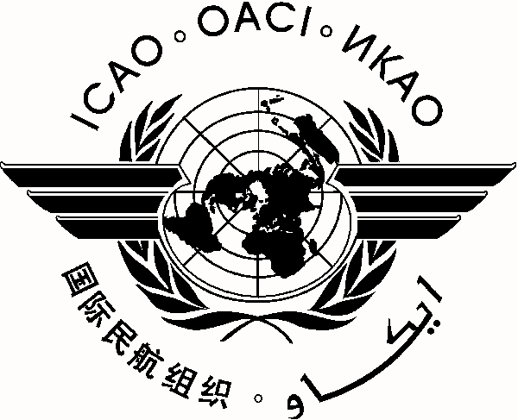 |  | CAPSCA RAMT/2
International Civil Aviation Organization /
Organización de Aviación Civil Internacional
North American, Central American and Caribbean Office (NACC)
Oficina para Norteamérica, Centroamérica y Caribe (NACC)
ICAO Cooperative Arrangement for the Prevention of Spread of Communicable Disease through Air Travel (CAPSCA) – Americas Project
Second Regional Aviation Medicine Team Meeting (RAMT/2)
(Toronto, Canada, 16 – 17 November 2010)
Acuerdo de Cooperación de la OACI para Prevenir la Propagación de Enfermedades Transmisibles por Vía Aérea (CAPSCA) – Américas
Segunda Reunión del Equipo Regional de Medicina de Aviación (RAMT/2)
 | (Toronto, Canadá, 16 – 17 de noviembre de 2010)

REGISTRATION FORM / FORMULARIO DE REGISTRO

1. | Name  Nombre
2. | Position  Cargo
3. | Organization  Organización
4. | Country  País
5. | Telephone  Teléfono
6. | Fax
7. | E-mail  Correo-e

Please return this form to: / Por favor regrese este formulario a:

E-mail: mail@lima.icao.int

icao_nacc@mexico.icao.int
Fax: + 511 611 8689

